**…………………………………………………………………….. LİSESİ**

**2024-2025 EĞİTİM – ÖĞRETİM YILI 9. SINIF TARİH DERSİ 1. DÖNEM 1. YAZILI SINAVI CEVAP ANAHTARI**

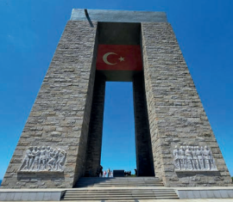

**SORU 1: (ÇIKTI/Kazanım: TAR.9.1.1.): Çanakkale Şehitler Abidesi**, bu topraklar için vatanın her köşesinden gelerek canlarını seve seve veren atalarının ruhlarının göğe yükseldiği, gelecekte de aynı yolda hayatlarını verecek olan torunlarının kalplerinin birlikte attığı buluşma noktasıdır. Şehitler Abidesi, bu yüce duygunun sarsılmaz bir ifadesi olarak Çanakkale Boğazı girişinde ‘***Çanakkale Ruhunun Simgesi’***dir.

**Yukarıdaki paragraftan hareketle tarih öğrenmenin topluma faydalarından iki tanesini yazınız. (10 puan)**

Çanakkale Ruhunun Simgesi

Çanakkale Şehitler Abidesi

**CEVAP 1:** * Milli birlik beraberlik duygusu ve fedakarlığın gelişmesi

* Vatan sevgisi, bağımsızlık ve dayanışma gibi ortak millî bilinç unsurlarının benimsenmesi

**SORU 2: (ÇIKTI/Kazanım: TAR.9.1.1.):**

**Atatürk’ün** *“Türk çocuğu ecdadını tanıdıkça daha büyük işler yapmak için kendine kuvvet bulacaktır”* **sözünden yola çıkarak tarih öğrenmenin bireye faydalarından iki tanesini yazınız. (10 puan)**

**CEVAP 2:** * Millî kimliği ve özgüvenini geliştirmek * Geçmişteki gibi başarılı bir gelecek inşa etmek

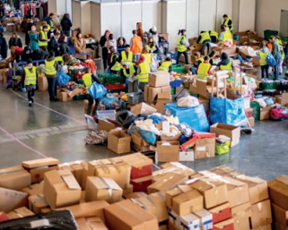**SORU 3: (ÇIKTI/Kazanım: TAR.9.1.1.):** **Yandaki görsele göre milli bilinci oluşturan unsurlardan iki tanesini yazınız. (10 puan)**

**CEVAP 3:** * Millî birlik ve beraberlik * Yardımlaşma ve dayanışma

6 Şubat 2023

Kahramanmaraş depreminde milletimizin yardım seferberliği

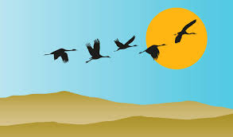**SORU 4: (ÇIKTI/Kazanım: TAR.9.1.2.):** **Göçmen kuşların göç yolları tarihin konu kapsamına neden girmez? Nedenleriyle açıklayınız. (10 puan)**

**CEVAP 4:** Evet girmez çünkü, bir olayın tarihin konusu olabilmesi için geçmişteki insan ve toplumları etkilemesi gerekir. İnsanı etkilemeyen bir olay tarihin konu kapsamına girmez?

Göçmen Kuşların

Göç Yolları

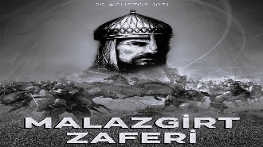

**SORU 5: (ÇIKTI/Kazanım: TAR.9.1.2.): Yandaki görselden hareketle tarihi olay nedir?**

**Açıklayınız. (10 puan)**

**CEVAP 5: Tarihi olay, b**aşlangıcı bitişi belirgin, tekrarlanamayan somut, özel kısa süreli gelişmelerdir. Malazgirt Zaferi gibi.

Tarihi Olay örneği

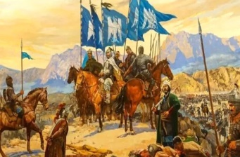**SORU 6: (ÇIKTI/Kazanım: TAR.9.1.2.): yandaki görselden hareketle tarihi olgu nedir?**

**Açıklayınız? (10 puan)**

**CEVAP 6: Tarihi olgu,** başlangıcı bitişi belli değil, tekrarlanamaz, soyut, genel uzun süreçlerdir. Anadolu’nun Türkleşmesi gibi.

Anadolu’nun Türkleşmesi

Tarihi Olgu örneği

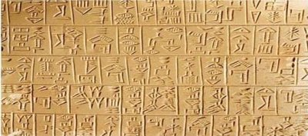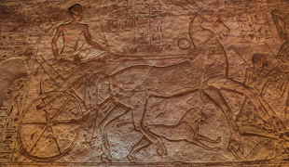**SORU 7: (ÇIKTI/Kazanım: TAR.9.1.3.): Yandaki iki görsele bakarak** *“Tarihçiler dedektif gibi olmalıdır”* **sözünü açıklayınız. (10 puan)**

Hitit Kaynakları

***“Kadeş Savaşını***

***biz kazandık”***

**CEVAP 7:** Tarihçi, bir dedektif gibi araştırdığı bir olayı, tek veya iki kaynaktan değil, var olan tüm kaynaklardan yararlanıp, adeta yap-bozu tamamlar gibi parçaları analiz ederek tüm ayrıntıları ile en doğru bilgiye bilimsel yöntemlerle ulaşarak gerçeği ortaya koymaya çalışır.

Mısır Kaynakları

***“Kadeş Savaşını***

***biz kazandık”***

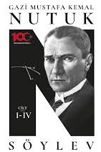**SORU 8: (ÇIKTI/Kazanım: TAR.9.1.3.):** Görseldeki, Millî Mücadele lideri Atatürk’ün eseri Nutuk, Millî Mücadele tarihimiz için 1. Elden kaynak olarak kabul edilmektedir.

**Bu bilgilere göre 1. Elden kaynakların özellikleri nelerdir? Yazınız. (10 puan)**

**CEVAP 8:** Olayların yaşandığı dönemde ya da bu dönemden hemen sonra oluşan/oluşturulan özgün kaynaklardır.

1919-1927 arası Tarihi

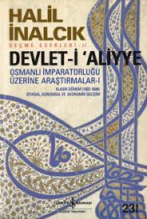**SORU 9: (ÇIKTI/Kazanım: TAR.9.1.3.):** Görselde Prof. Dr. Halil İNALCIK’ın ***“Devlet-i Aliyye”*** adlı eseri 2000’li yıllarda yazılmış ve 2009 yılında ilk baskısını yapmıştır. Bu eser tarih için ikinci elden kaynak olarak kabul edilmektedir.

**Bu bilgilerden hareketle ikinci elden kaynakların özelliklerini nelerdir? Yazınız. (10 puan)**

**CEVAP 9:** Olayların yaşanmasından çok daha sonra birinci elden kaynaklara dayandırılarak ortaya konulan kaynaklardır.

2000’li Yıllarda Yazıldı

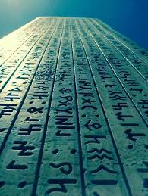**SORU 10: (ÇIKTI/Kazanım: TAR.9.1.3.):** Türkistan Türk tarihinin en önemli kaynaklarından biri olan Göktürk kitabeleri Danimarkalı Thomsen tarafından çözümlenmiş ve Göktürk alfabesiyle yazılmış Türkçe kayıtlar olduğu ortaya çıkarılmıştır.

**Bu bilgilere göre Thomsen Göktürk kitabelerinin çözümlenmesinde tarihe yardımcı bilimlerden hangilerinden yararlanmıştır? Yazınız. (10 puan)**

Göktürk Kitabeleri

**CEVAP 10:**

* Epigrafi * Paleografya * Filoloji